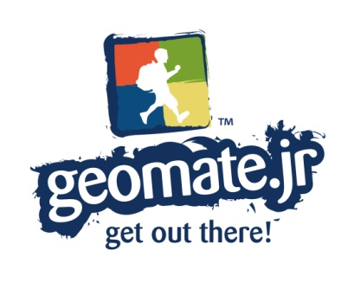**För publicering efter 2010.03.05:**

**Geomate Jr - busenkel Geocache-GPS för under 1000-lappen**

**Geomate Jr är den färgglada lilla gpsen som tar med hela familjen   
ut i Europa på en digital skattjakt.**

**Stockholm, Vildmarksmässan A21:38:** Geocaching är som en skattjakt med GPS. Någon gömmer en ”skatt” någonstans i världen, sparar koordinaterna för skattens placering och lägger ut dem på en hemsida på internet: [www.geocaching.com](http://www.geocaching.com).

Nu är det fritt fram för alla att börja leta efter ”cacher”. En cache är själva ”skatten” och består oftast av burk eller låda med en liten loggbok och någon typ av skatt (nyckelring etc). Lyckas man hitta cachen skriver man upp sig i loggboken. Man får även lov att ta ett av de föremålet i cachen, men då hör det till god ton att själv lägga i något annat.

Geomate Jr är en liten färgglad handhållen gps som är framtagen för att passa hela familjen. Tre enkla instruktioner som ”Gå ut” och ”Slå på” räcker för att äventyret ska vara igång. Skärmen är tydlig och visar direkt vid uppstart en pil med avstånd till närmaste geocache.

Har man tur, kanske även ledtrådar har angetts med koordinaterna, då en cache kan vara gömd på helt olika ställen: till exempel under en sten, högt uppe i ett träd eller på botten av en sjö. I Geomate Jr kan man även få tips om storlek, terräng och svårighetsgrad på cachen.

Trots att det bara finns tre knappar på gpsen innehåller den funktioner som visar antal tagna cacher, kompass och hur man ”hittar hem”. Den visar också värden för longitud, latitud och höjd.

Geomate Jr är förladdad med ca 200.000 cacher gömda i Europa – skulle man vilja leta fler cacher i övriga världen kan man köpa till en usb-kabel och enkelt ladda ner och föra över fler från hemsidan [www.geocaching.com](http://www.geocaching.com). Dessutom kan man genom datakopplingen personifera gpsen med sina egna inställningar.

Geocaching är en aktivitet som har funnits i några år och antalet aktiva ökar år för år. Varje år anordnas träffar för geocachare som alla delar samma intresse. Geocaching är en rolig och annorlunda aktivitet som passar hela familjen. Det kan också vara en aktivitet som får barn att slita sig från datorn eller TV:n och göra något roligt ute i naturen.

**Geomate Jr**

**GPS**GPS-chipset Högkänslig SiRFstarlll-mottagare  
Uppdateringshastighet 1 Hz (en gång i sekunden)

**Geocacher**Täckning Europa  
Kapacitet 250.000 st  
Databas Uppdateringsbar (hela världen)  
Cache-information Storlek, terräng, svårhetsgrad, ID

**Ström**Batterier 2xAAA  
Batteritid Ca 12 timmar

**Specifikation:**  
Vikt 90.72 gram  
Storlek 4.83 x 9.4 x 2.54 cm  
Tålighet Stänksäker

**Rekommenderat butikspris:** 995 kr

**Geomate Jr i Sverige är en del av GEAR AB.**

**GEAR AB** är ett Outdoor-företag som representerar och distribuerar ett antal stora och välkända varumärken   
inom jakt och friluftsbranschen.

**Presskontakt för bilder, produkttester och ytterligare information:**

Jessica Ulfsdotter, GEAR AB 031-748 69 51 **www.gearab.se**

[**jessica@gearab.se**](mailto:jessica@gearab.se)0739-88 73 90 **www.geomatejr.se**